专案概述：
黑龙江某污水处理厂用PLC控制水泵运行，中心机房的计算机对全厂监控主要工艺设备的运行，采集工艺参数和设备运行状态信息，必要时对工艺过程进行干预，发出指令，有相应的PLC执行。 整个厂区幅员辽阔，采用工业以太网冗余光纤环网方案，有效整合与监控设备的运行状态信息。
在污水处理厂进水泵站，回流污泥泵站，为了保持水泵的高效率运行 ，常常对其水池液位进行控制，用一台液位计来测量进水泵站积水池的液位，并将该液位信号送入可编程控制器系统，由可编程控制器根据液位高低来控制泵的开、停，使进水池液位保持在一定的范围内。
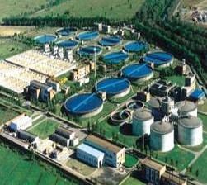
系统结构：
1. 中心机房、办公室与各污水处理站之间采用多模光纤，以光纤以太网方式相连，8台JetNet 4008f-m组成光纤冗余环网，通信速率可达100 Mbps，实现系统自愈时间< 20ms的以太环网冗余通信。
2. PLC315－2DP连一个CP343－1接到光纤交换机JetNet 4008f，上位机直接通过Ethernet连接PLC，由JetNet 4008f 组成的环网冗余保证数据通讯及时可靠。
3. 上位机采用工控机运行组态软件，通过工业以太网连接位于各处理站的PLC控制水泵运行并采集工艺参数和设备运行状态信息。 PLC
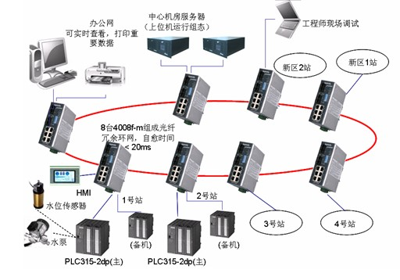
选用设备:
JetNet 4008f-m 8口百兆Web管理型工业以太网光纤交换机ν
选用原因:
●该系统采用JetNet 4008f-m将分散在现场的多个监控点可靠的联接起来，组成光纤100Mbps多模光纤冗余环网通讯平台，环网断线自愈时间为20ms，保证了通讯数据的可靠传输。
●JetNet 4008f 工作温度范围是 -10℃~ +70℃，光纤环网系统的高稳定与抗干扰性，达到真正的工业三级要求。
●稳定可靠的双电源冗余系统，保障系统正常供电，完善的本地告警输出的干结点，可以接入到用户的系统中，方便在后台管理网络系统结构简单，便于维护。
●该系统共使用了4芯光缆，使用光缆芯数少、组网成本低，有较好的性能价格比。适合在数据较多的系统中使用，同时由于以太网本身的开放性，对于将来系统的扩展、接入其他业务带来了很大的便利。

